Alle Fotos aus dem Fugger und Welser Erlebnismuseum, Augsburg
Konzeption, Szenografie und Design: LIQUID | Agentur für Gestaltung, Augsburg
Alle Fotos: Copyright LIQUID | Agentur für Gestaltung, 2014. Abdruck bei Nennen der Bildquelle honorarfrei

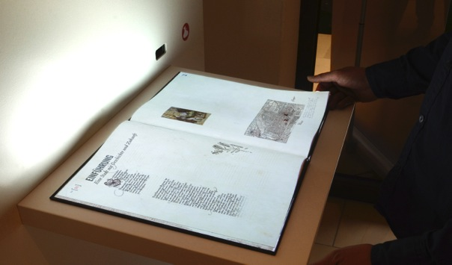
Das Lebende Buch® bietet dem Besucher im Foyer des Museums einen Einblick, was ihn im Haus erwartet. Auf dieser Seite schreibt sich das Buch gerade »von selbst«, Zeichnungen entstehen und eine Off-Stimme beschreibt Augsburg im 16. Jahrhundert.

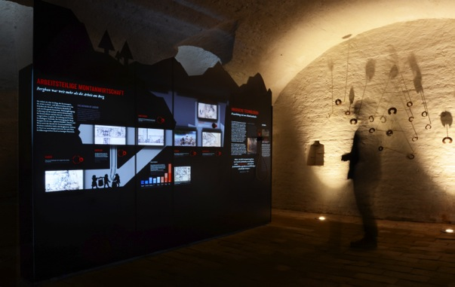
Im Keller wird das Thema »Bergbau« in Bezug zum Reichtum der Fugger und Welser erläutert. Diese Informationsstele bietet einen Einblick in einen Bergwerkstollen und zeigt die Tätigkeiten der Bergarbeiter. Durch das Auslösen mit dem Säckchen, das jeder Besucher erhält, wandeln sich die historischen Zeichnungen und zeigen nachgespielte Szenen mit Originalwerkzeugen.
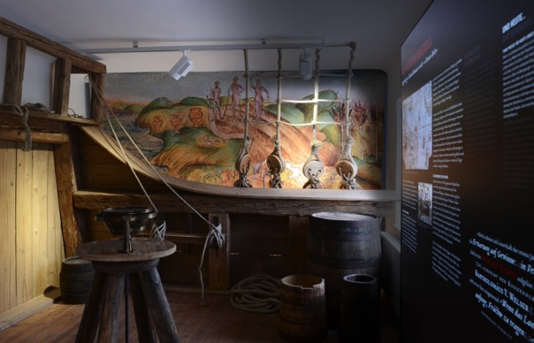
In diesem Raum werden die Südamerika-Expeditionen der Welser beschrieben, die Hoffnungen und Ängste der Seeleute. Der Besucher hört Geräusche, als befände er sich direkt an Deck eines der Schiffe. (Schiffsbau: Ullrich Styra)

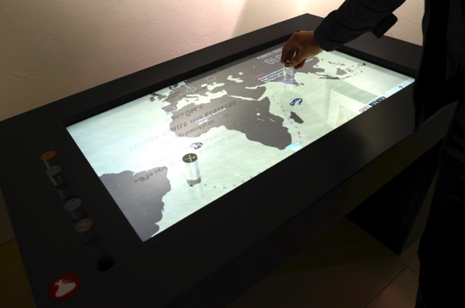
Dieser interaktive Tisch ermöglicht es dem Besucher, in die Rolle eines Handlungsreisenden, eines Faktors oder Piraten zu schlüpfen und die Orte der damaligen Zeit zu erkunden. Spielerisch kann man sich mit anderen Besuchern messen, wobei es darum geht, in kurzer Zeit Erze abzubauen, Metall nach Indien zu verschiffen und das erworbene Geld sicher zurückzuführen. (Spielentwicklung: Maximilian Kalus)

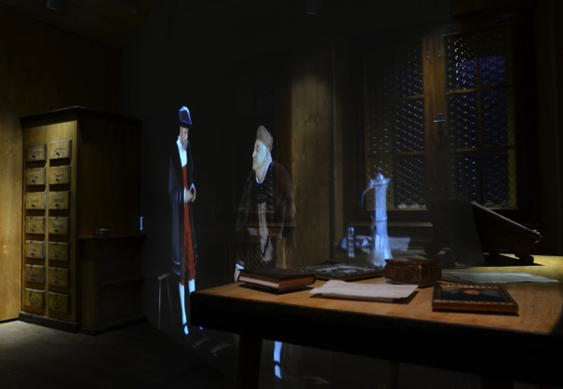
»Die Goldene Schreibstube« ist ein Nachbau des historischen Firmenzentrums der Fugger. Hier treffen sich Bartholomäus V. Welser und Jakob Fugger »der Reiche« zum Dialog. Der Besucher kann dieses Gespräch beeinflussen und bestimmte Themenbereiche nachfragen.

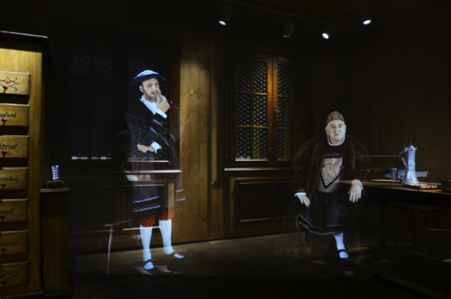
Welser (links) und Fugger diskutieren in der »Goldenen Schreibstube«. Die holografieähnliche Projektion lässt die Personen scheinbar wirklich im Raum stehen.
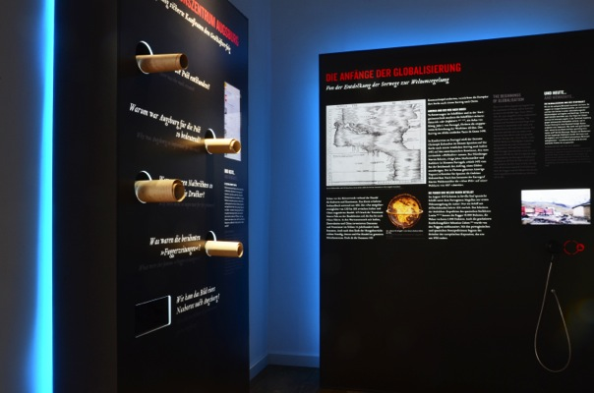
Der Wirtschaftsraum erläutert Aspekte der Kommunikation (links) und der frühen Globalisierung. Im ganzen Museum werden immer wieder verschiedene Sinneswahrnehmungen angesprochen: visuell, akustisch, haptisch, olfaktorisch.

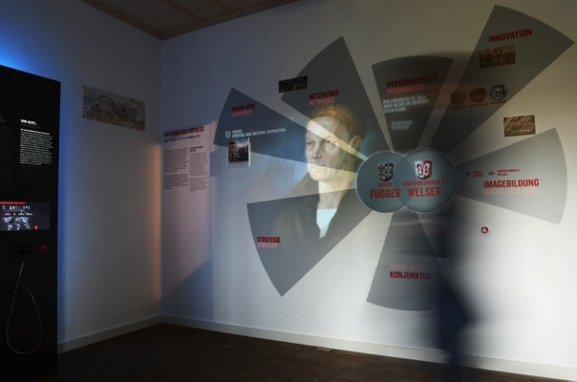
Die Erfolgsfaktoren der Fugger und Welser werden auf dieser Wand erläutert. Die bedruckte Wand wird durch dreidimensionale Objekte, Bilder und Projektionen erweitert. Auch hier ist – wie im gesamten Museum – der einfache Sprachwechsel mit dem Pfeffersäckchen möglich.
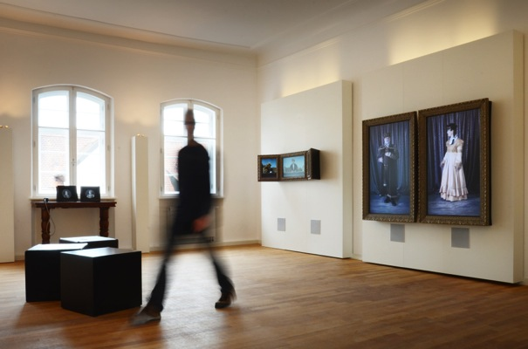
Der Augsburger Geschlechtertanz: In der magischen Galerie erwachen die Gemälde an den Wänden zum Leben. Die Personen sprechen miteinander und bewegen sich zum Teil von einem Rahmen in den anderen.

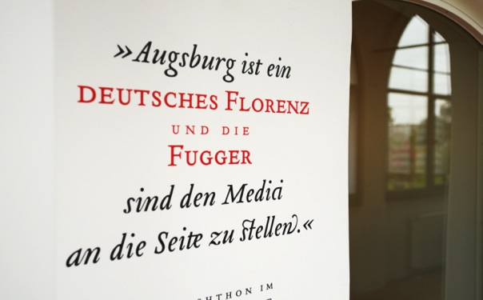
Im ganzen Haus finden sich Zitate von Zeitgenossen oder Historikern auf den Wänden. Hier ein Zitat von Melanchthon aus dem 16. Jahrhundert.

Alle Bilder in hoher Druckauflösung können hier heruntergeladen werden:
http://www.liquid.ag/ftp/Fugger/Pressebilder_Fugger_Welser_Museum.zip
Weitere Informationen und Bilder unter: 0821-34999090 oder info@Liquid.ag

